ОРИГАМИ ДЛЯ ДОШКОЛЬНИКОВ.
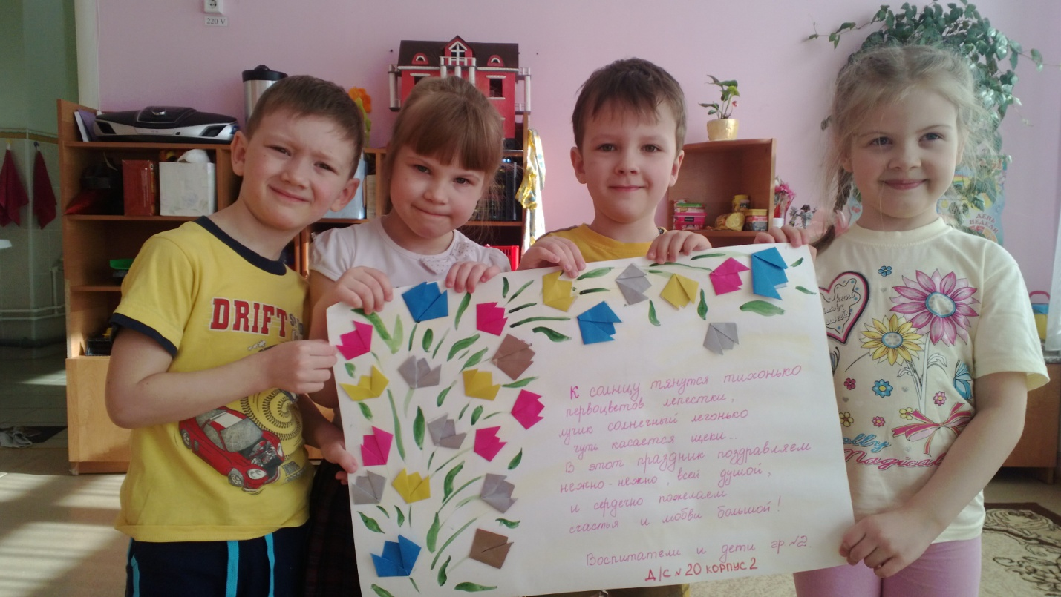
Оригами - искусство складывания фигурок из бумаги. Оригами родилось в Японии много веков назад. Слово «оригами» в переводе с японского означает «сложенная бумага».
Бумага – доступный для ребёнка и универсальный материал – широко применяется не только в рисовании, аппликации, но и в художественном конструировании. Особенно привлекает дошкольников возможность самим создавать такие поделки из бумаги, которые затем будут использованы в играх, инсценировках, оформлении группы, участка детского сада и т.д.
Ребёнок радуется тому, что сделанная собственными руками игрушка действует: вертушка вертится на ветру, кораблик плывёт в ручейке и др. Так через различные действия с бумагой, в процессе её обработки, применении разных способов и приёмов дети учатся эстетически осмысливать образы знакомых предметов, передавать их в изобразительной деятельности, подчёркивая красоту и колоритность внешнего облика в преобразованной форме.
Такая деятельность имеет большое значение в развитии творческого воображения ребёнка, его фантазии, художественного вкуса, аккуратности, умения бережно и экономно использовать материал, намечать последовательность операций, активно стремится к получению положительного результата, содержать рабочее место в порядке. Дети овладевают навыками и культурой труда.
Систематические занятия с ребёнком оригами – гарантия его всестороннего развития и успешной подготовки к школьному обучению.

